Выполнение индивидуального проекта

Этап второй

Самарханоа Полина Тимуровна

Содержание

# 1 Задание

Добавить к сайту данные о себе.

Список добавляемых данных. Разместить фотографию владельца сайта. Разместить краткое описание владельца сайта (Biography). Добавить информацию об интересах (Interests). Добавить информацию от образовании (Education). Сделать пост по прошедшей неделе. Добавить пост на тему по выбору: Управление версиями. Git. Непрерывная интеграция и непрерывное развертывание (CI/CD).

# 2 Выполнение второго этапа проекта

Я начала с первого задания, установки своей фотографии, Для этого я перешла в папку admin и заменила данную фотографию на свою 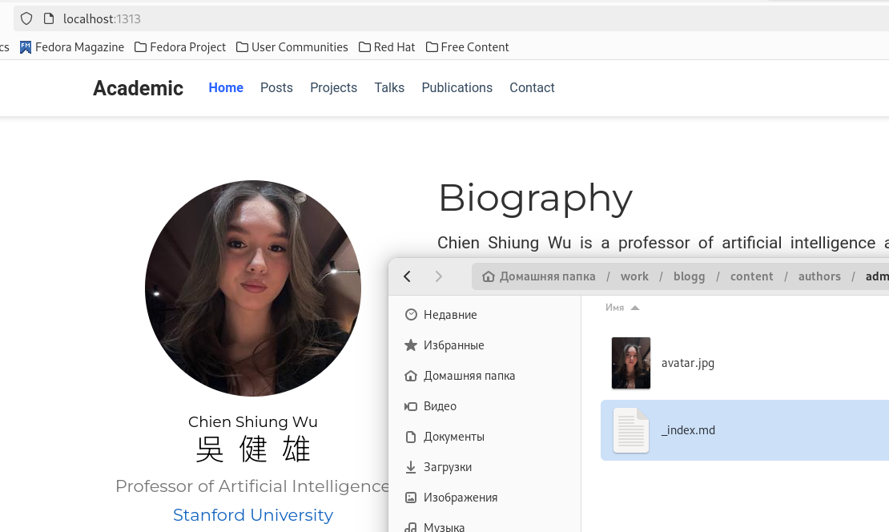

Далее я першла кизменению md файла. Написала свою биографию Заполнение био

После чего, там же я изменила интересы на свои 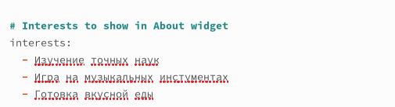

И заполнила свое образование 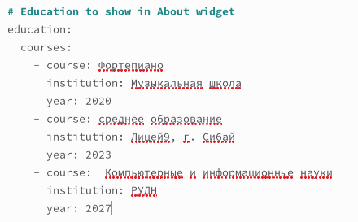

Далее я решила сменить имя и роль(в задании этого не прописано, но для красоты я сделала) 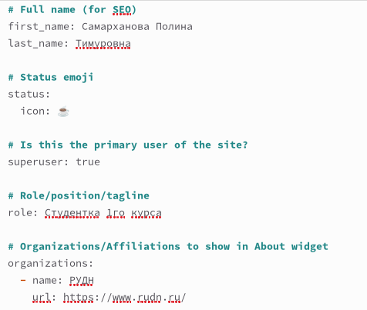

После чего я перешла к изменениям статей. Я замениоа данную статью на свою, а именно о прошедшей недели. Тем самым выполняя задание 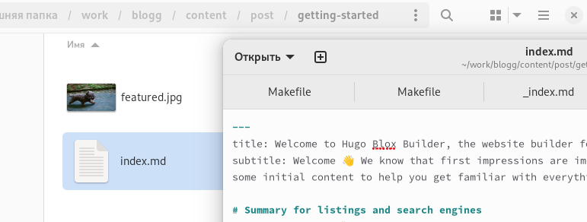

Показала, что статья на сайте заменилась 

И показала, что на главной странице также все изменилось 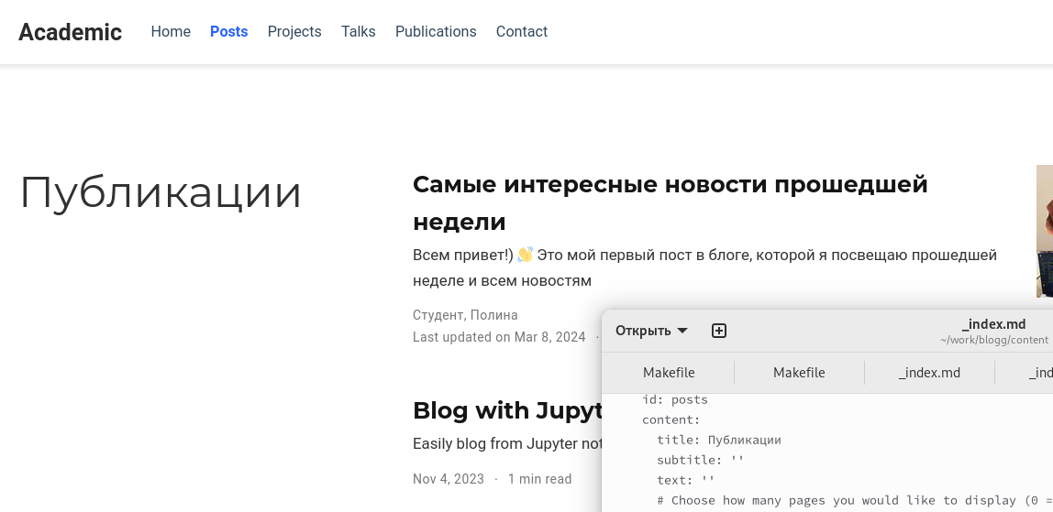

Далее перешла к следующему заданию, а именно написала вторую статью по теме на выбор( я взяла о git) 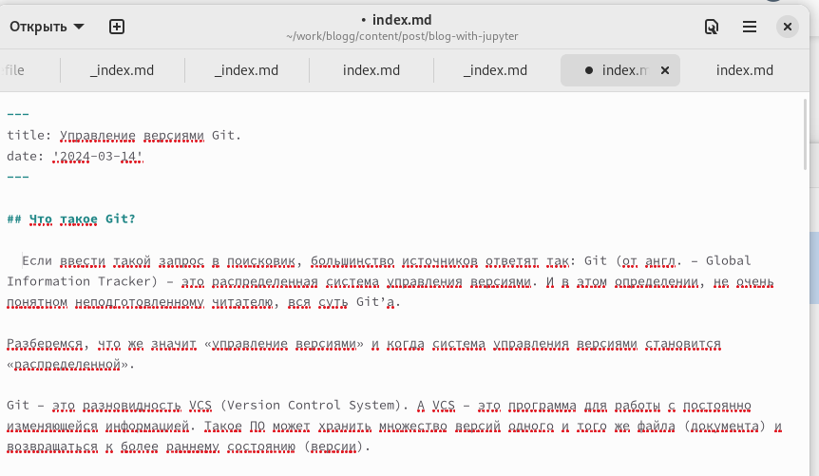

Показала, что обе статьи размещены на сайте 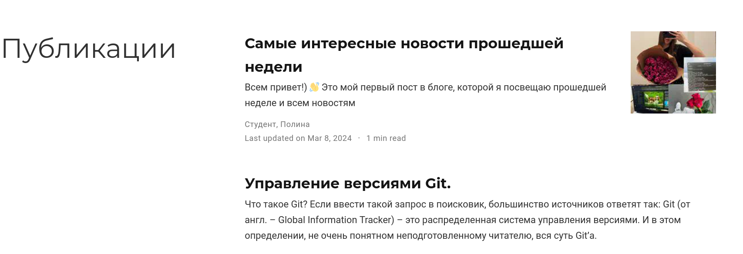

После чего, последним шагом я отправила все файлы на GitHub 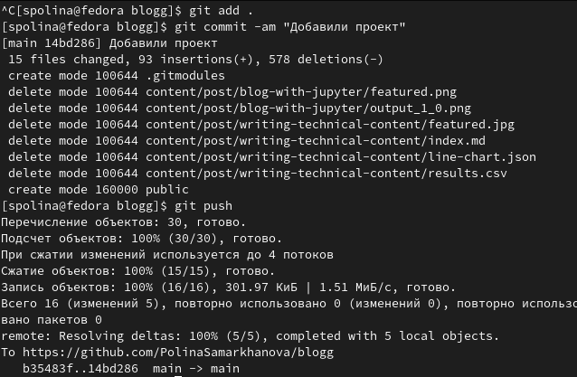

Спасибо за внимание!